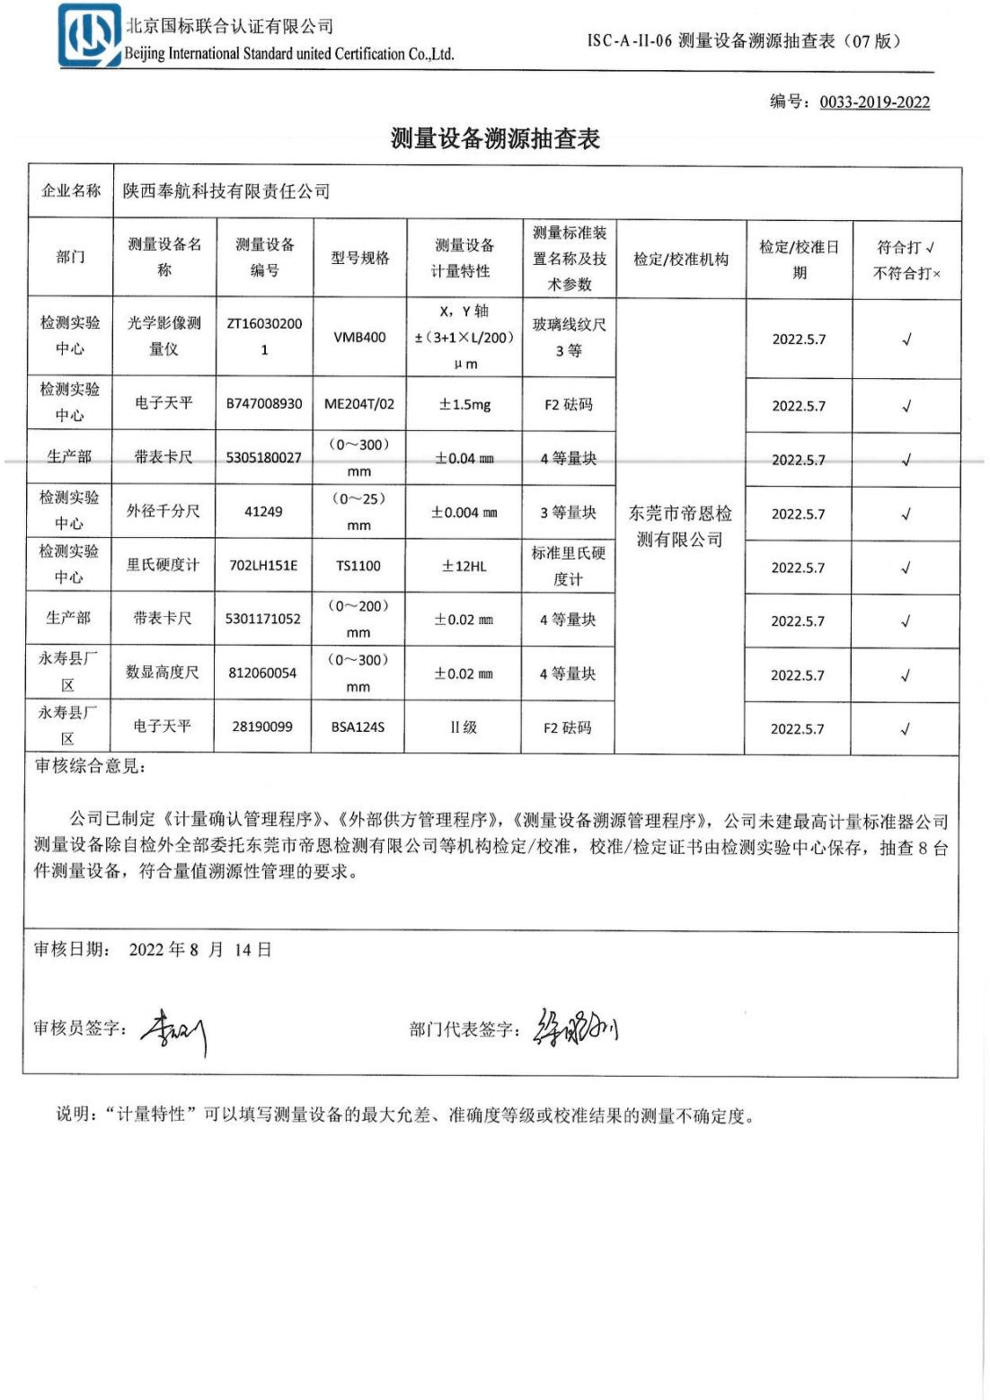编号：0033-2019-2022

**测量设备溯源抽查表**

|  |  |  |  |  |  |  |  |  |
| --- | --- | --- | --- | --- | --- | --- | --- | --- |
| 企业名称 | 陕西奉航科技有限责任公司 | | | | | | | |
| 部门 | 测量设备名称 | 测量设备  编号 | 型号规格 | 测量设备  计量特性 | 测量标准装置名称及技术参数 | 检定/校准机构 | 检定/校准日期 | 符合打√  不符合打× |
| 检测实验中心 | 光学影像测量仪 | ZT160302001 | VMB400 | X，Y轴  ±（3+1×L/200）μm | 玻璃线纹尺  3等 | 东莞市帝恩检测有限公司 | 2022.5.7 | √ |
| 检测实验中心 | 电子天平 | B747008930 | ME204T/02 | ±1.5mg | F2砝码 | 2022.5.7 | √ |
| 生产部 | 带表卡尺 | 5305180027 | （0～300）  mm | ±0.04㎜ | 4等量块 | 2022.5.7 | √ |
| 检测实验中心 | 外径千分尺 | 41249 | （0～25）  mm | ±0.004㎜ | 3等量块 | 2022.5.7 | √ |
| 检测实验中心 | 里氏硬度计 | 702LH151E | TS1100 | ±12HL | 标准里氏硬度计 | 2022.5.7 | √ |
| 生产部 | 带表卡尺 | 5301171052 | （0～200）  mm | ±0.02㎜ | 4等量块 | 2022.5.7 | √ |
| 永寿县厂区 | 数显高度尺 | 812060054 | （0～300）  mm | ±0.02㎜ | 4等量块 | 2022.5.7 | √ |
| 永寿县厂区 | 电子天平 | 28190099 | BSA124S | Ⅱ级 | F2砝码 | 2022.5.7 | √ |
| 审核综合意見：    公司已制定《计量确认管理程序》、《外部供方管理程序》，《测量设备溯源管理程序》，公司未建最高计量标准器公司测量设备除自检外全部委托东莞市帝恩检测有限公司等机构检定/校准，校准/检定证书由检测实验中心保存，抽查8台件测量设备，符合量值溯源性管理的要求。 | | | | | | | | |
| 审核日期： 2022年8 月 14日  审核员签字： 部门代表签字： | | | | | | | | |

说明：“计量特性”可以填写测量设备的最大允差、准确度等级或校准结果的测量不确定度。